國立臺東高級中學 106學年度第 2 學期 期末考 基礎化學(二)試卷
※畫卡，答案請畫在答案卡上。 適用班級：206,208
一、單選題：(78分，每題3分，共26題)
1. | 人體中有許多酶﹐可以催化各種生化反應﹐酶主要由下列哪一物質所組成？  (A)纖維素 (B)蛋白質 (C)脂肪 (D)澱粉 (E)核苷酸
2. | 國內媒體曾報導，有些新裝潢的房間或新購買的玩具，其所用的聚合物材料會釋出有害健康的物質。試問下列哪一物質，最有可能從聚合物釋出？  (A)甲醇 (B)甲醚 (C)甲酸 (D)甲胺 (E)甲醛
3. | 下列何者為乙酸的同分異構物？  (A)乙醚 (B)乙醇 (C)甲酸甲酯 (D)乙醛 (E)乙二醇
4. | 綠色化學從源頭減少環境的汙染﹐下列何者符合綠色化學的理念？  (A)化學反應裡﹐絕不採用化合物作為原料 (B)在化工廠區內﹐種植花﹑草﹑樹木﹐綠化週遭的環境  (C)嚴格管制廢氣﹑廢水﹑廢棄物的排放 (D)設計化學合成的方法﹐避免廢棄物的產生  (E)使用天然的原料﹐而非再生原料
5. | 丁酸乙酯有鳳梨的香味，下列哪一個物質是丁酸乙酯？  (A) C₄H₉COOC₂H₅ (B) C₄H₉COOCH₃ (C) C₃H₇COOC₂H₅ (D) C₂H₅COOC₄H₉ (E) C₄H₉COOC₃H₇
6. | 下列有機化合物，何者的水溶液呈鹼性？  (A)甲醯胺 (B)乙醛 (C)乙酸 (D)甲胺 (E)甲酸乙酯
7. | 植物油中含不飽和脂肪量多，故呈液狀。在 Ni 催化下，通入何種氣體，可使液狀的植物油變成固體狀？  (A) O₂ (B) Cl₂ (C) N₂ (D) H₂ (E) He
8. | 血糖是指血液中含有下列哪一種糖？  (A)葡萄糖 (B)果糖 (C)乳糖 (D)麥芽糖 (E)蔗糖
9. | 生物的遺傳訊息是由下列何者所攜帶？  (A)蛋白質 (B)脂肪酸 (C)核酸 (D)去氧核糖 (E)核糖
10. | 硬水中含有鈣離子、鎂離子，如欲除去這兩種離子，可加下列何種物質使其沉澱而軟化？  (A)硝酸鈉 (B)氯化銨 (C)氯化鈉 (D)硫化鈉 (E)碳酸鈉
11. | 一般廢水尚含有細菌無法分解的廢料，因此其 COD 值與 BOD 值的大小關係何者正確？  (A) COD 值＞BOD 值 (B) COD 值＜BOD 值 (C) COD 值＝BOD 值 (D) BOD 值≥ COD 值 (E)無法比較
12. | 下列環保相關的標章，何者錯誤？  (A)省水標章 (B)節能標章 (C)綠建築標章 (D)臺灣碳標章 (E)資源回收標章
13. | 下列有關「酸雨」的敘述，何者正確？  (A)工業大量排放二氧化碳，二氧化碳溶於雨水中，即形成酸雨 (B)雨水的酸鹼值低於 7，即為酸雨 (C)酸雨會腐蝕大理石雕像，但對動、植物沒有影響 (D)燃煤工廠的廢氣在排放前先通過碳酸鈣或石灰，可有效減少酸雨的危害 (E)酸雨是因為空氣中含碳量太高
14. | 某河川遭受有機物汙染嚴重，發生臭味，後來在汙水處理系統完成後，嚴格執行汙水排放制度，並向河水輸送某種氣體，使水質得到顯著的改善（包括有利於恢復自然生態）。試問輸入河川的是何種氣體？  (A)二氧化碳 (B)一氧化碳 (C)氯氣 (D)氫氣 (E)氧氣
15. | 烏腳病是長期飲用含下列哪一種元素過高的井水所造成的？  (A)砷 (B)汞 (C)銅 (D)磷 (E)鎘
16. | 下列何者具有羥基？  (A)乙醚 (B)乙胺 (C)甘油 (D)乙酸乙酯 (E)乙醛
17. | 下列有關化學工業的敘述﹐何者錯誤？  (A)化學工業將化學帶出實驗室﹐廣泛應用於生活中 (B)化學工業是石化工業的一個分支 (C)化學工業大量生產化學製品 (D)化學工業的發展可以提升國家的經濟地位 (E)化學工業的製程可能對生態環境帶來危害
18. | 下列何者不是運用先進科技製造出來的材料？  (A)儲氫用的奈米碳管 (B)利用酒精從玉蘭花中萃取出香精﹐作為香水的原料 (C)用聚乙炔製造可導電塑膠  (D)膠原蛋白與碳酸鹽混合﹐製造奈米象牙質 (E)二次鋰電池中的薄膜聚合物
19. | 根據綠色化學的原則，儘量使原料及產物對人體健康和環境不會造成毒害。試問下列哪一種能源的使用，最符合綠色化學的理念？  (A)甲烷 (B)氫氣 (C)汽油 (D)酒精 (E)水煤氣
20. | 理想的原子經濟是實現零排放﹐下列何種反應符合此要求？  (A)製造水楊酸甲酯﹐作為綠油精的成分 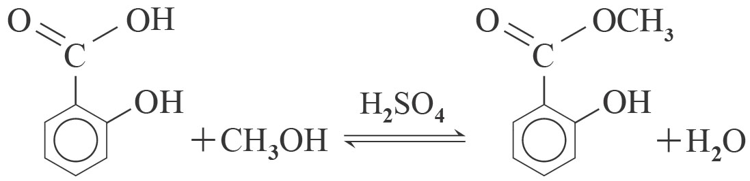  (B)製造乙二醇﹐作為防凍劑 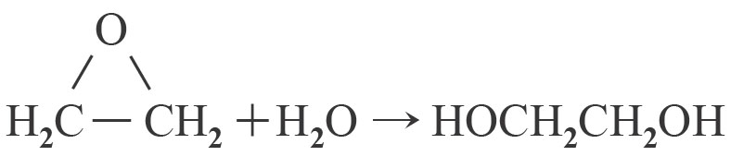  (C)製造銀﹐作為鏡子的反光塗料 RCHO＋2[Ag(NH₃)₂]＋＋3OH－ → RCOO－＋2Ag＋4NH₃＋2H₂O  (D)製造硫酸鋇﹐作為腸胃道之 X 射線造影的對比劑 H₂SO₄＋BaCl₂ → BaSO₄＋2HCl  (E)製造 1﹐3-丁二烯﹐作為合成橡膠的單體 CH₃CH₂OH＋CH₃CHO → CH₂＝CH－CH＝CH₂＋2H₂O
21. | 太空梭推進系統中超音速衝壓發動機，其燃燒室內壁所需承受的溫度極高，下列何種材料最適合作為此用途？  (A)金屬材料 (B)玻璃材料 (C)塑膠材料 (D)陶瓷材料 (E)有機高分子材料
22. | 在硬水中，合成的清潔劑比肥皂更具有洗滌能力，其主要原因為何？  (A)合成清潔劑的鈣鹽可溶於水，而肥皂的鈣鹽不溶於水 (B)合成清潔劑會與酸反應，而肥皂不與酸反應  (C)肥皂會在硬水中分解，而合成清潔劑不會分解 (D)合成清潔劑的鈉鹽可溶於水，而肥皂的鈉鹽不溶於水  (E)合成清潔劑水溶液呈中性，而肥皂水溶液呈鹼性
23. | 溫室效應與下列哪一選項最相關？  (A) CO₂，宇宙射線 (B) CO₂，紅外光 (C) CO₂，紫外光 (D) NO₂，紅外光 (E) NO₂，紫外光
24. | 下列何種光源最適合用於激發奈米二氧化鈦光觸媒？  (A)紫外光 (B)可見光 (C)紅外光 (D) X 光 (E)微波
25. | 下列何者具有雙鍵？  (A)甲胺 (B)乙烷 (C)甲醯胺 (D)甲醚 (E)乙醇
26. | 有關乙醇和甲醚的敘述，何者錯誤？  (A)分子式均為 C₂H₆O (B)乙醇的水溶性較甲醚大 (C)均可與金屬鈉反應，產生氫氣 (D)乙醇的沸點較甲醚高(E)兩種互為同分異構物

二、多選題： (22分，每題2分，共11題，每題全對給2分，答錯選項倒扣至該題0分為止)
27. | 下列何者可水解？  (A)葡萄糖 (B)果糖 (C)麥芽糖 (D)半乳糖 (E)蔗糖
28. | 核苷酸是由下列哪些物質所組成？  (A)磷酸 (B)戊醣 (C)甘油 (D)含氮鹼 (E)胺基酸
29. | 下列何者為組成 DNA 的含氮鹼？  (A)胞嘧啶 (B)胸腺嘧啶 (C)尿嘧啶 (D)鳥糞嘌呤 (E)腺嘌呤
30. | 下列有關自來水的敘述﹐哪些正確？  (A)自來水加氯消毒是利用氯氣的還原反應能力 (B)臭氧可用於自來水消毒﹐是利用其具有強氧化力的特性  (C)要去除湖水﹑雨水等水中的雜質﹐是靠離心力 (D)在混濁的水中加入明礬使水澄清﹐是一種沉澱反應  (E)自來水加氯消毒後仍保持些許氯氣﹐可利用煮沸的方式去除大部分餘氯
31. | 下列有關工業廢水處理過程的敘述﹐哪些正確？  (A)在處理工業廢水的第一步﹐常加入碳酸鈉使廢水的 pH 值小於 7  (B)工業廢水常含重金屬離子﹐在強鹼的條件下會產生沉澱﹐可用過濾法分離  (C)工業廢水用鹼處理後的鹼性溶液﹐必須要用醋酸將其調成中性後﹐始可放流  (D)去除重金屬離子後的中性廢水﹐可灑成水幕來曝氣﹐以增加水中的溶氧  (E)可利用有細菌的活性汙泥﹐讓細菌來消化有機化合物﹐以達淨水目的
32. | 玻尿酸常被應用在醫藥及美容上，其結構如右圖。請問此多醣聚合物具有哪些官能基？ (A)羥基 (B)鹵基 (C)醛基 (D)羧基 (E)醯胺基
33. | 下列有關醛與酮的敘述，哪些正確？  (A)均含羰基 (B)甲醛在常溫、常壓下為液體 (C)丙酮與丙醛互為同分異構物 (D)去光水的成分為丙醛  (E)甲醛與丙酮均易溶於水
34. | 下列有關澱粉及纖維素的敘述，哪些正確？  (A)澱粉遇碘化鉀溶液呈藍色 (B)纖維素的通式為 (C₆H₁₀O₅)_{n} (C)澱粉以稀酸水解可得葡萄糖 (D)澱粉和纖維素均為葡萄糖的聚合物 (E)澱粉與纖維素具有相同實驗式，元素重量百分組成相同，是同分異構物
35. | 下列有關水的處理之敘述，哪些正確？  (A)自來水的淨化過程包括沉降、過濾、消毒等過程 (B)利用沉降法可使水中所有懸浮物完全沉澱  (C)過濾法通常以細砂層來進行過濾 (D)利用陽離子交換法可將硬水軟化 (E)利用煮沸法，可將永久硬水軟化
36. | 下列有關醇類的敘述，哪些正確？  (A)乙醇俗稱酒精 (B)誤飲甲醇可能會導致失明 (C)丙三醇為飲用酒的主要成分 (D)乙二醇可作為汽車水箱的抗凍劑 (E)所有醇類都具有羧基
37. | 下列關於水汙染及其防治的敘述，哪些正確？  (A) BOD 值愈大即表示水中重金屬的汙染愈嚴重 (B)家庭汙水不會造成水汙染 (C)若水中含有機廢料，將引起細菌繁殖，用掉水中溶氧，以致水生動物死亡 (D)曝氣可增加水中溶氧量，幫助水中細菌分解有機廢料  (E)活性汙泥法是利用微生物分解有機物質以淨化水質的方法

